Een paasbakje maken voor thuis, opa oma leuk hoor en kost bijna niets.  Kijk naar de filmpjes die hieronder staan voor de handleiding. Succes |  | nodig | Gedaan/ |  | niet gedaan
Materiaal dat je nodig hebt
Doel een paasbakje maken
We maken een paasbakje van materialen die makkelijk te verkrijgen zijn
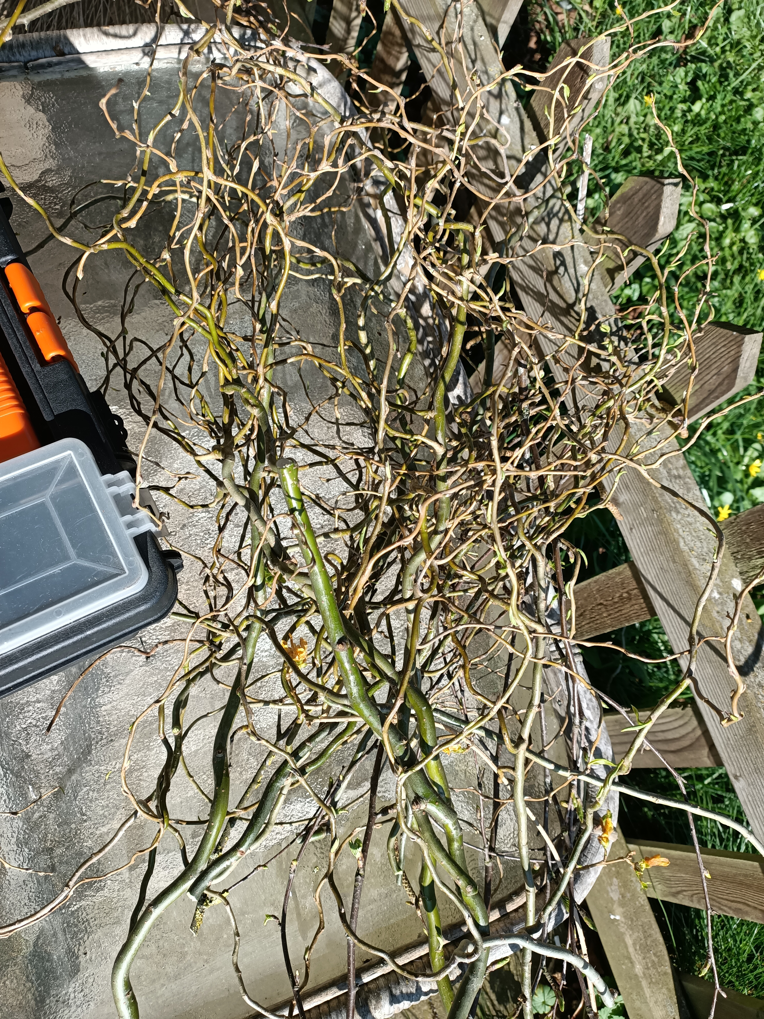 | Wilgentakken en andere takken die je tegen kan komen | Die kan je ergens in je tuin of plantsoen vinden
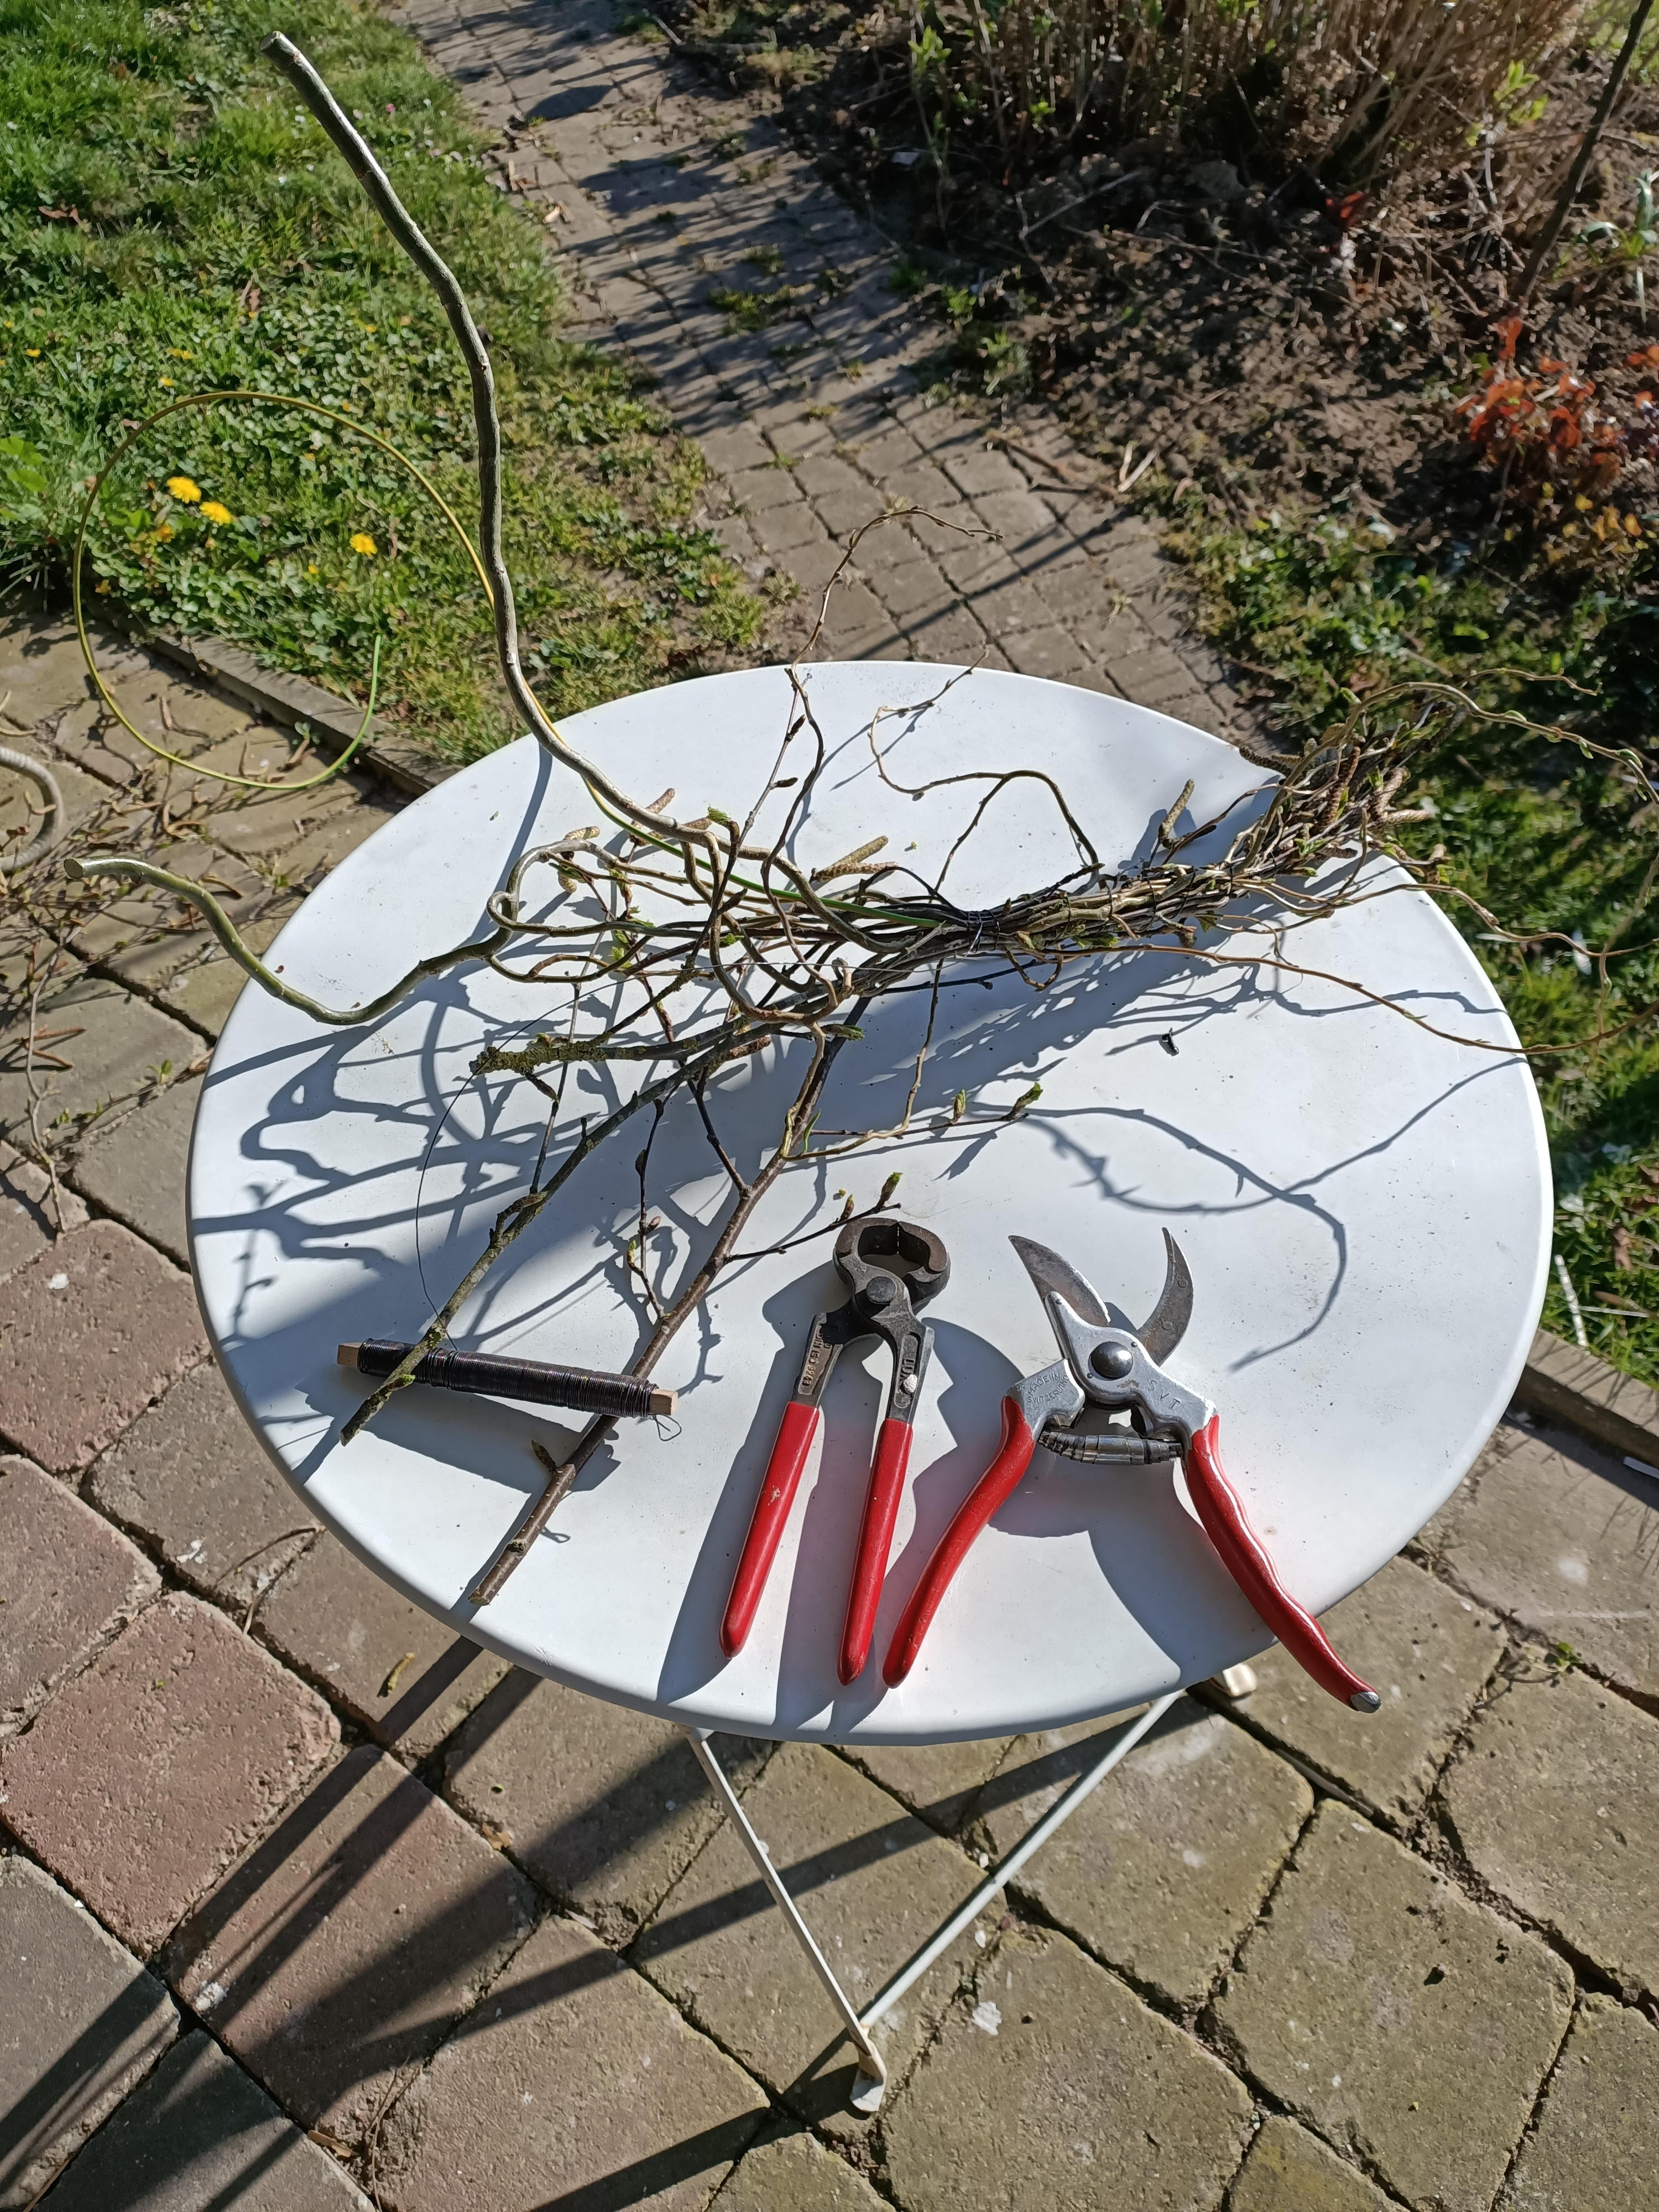 | Met binddraad wikkel je de takken om een iets dikkere ijzerdraad, in mijn geval heb ik stroomdraad genomen
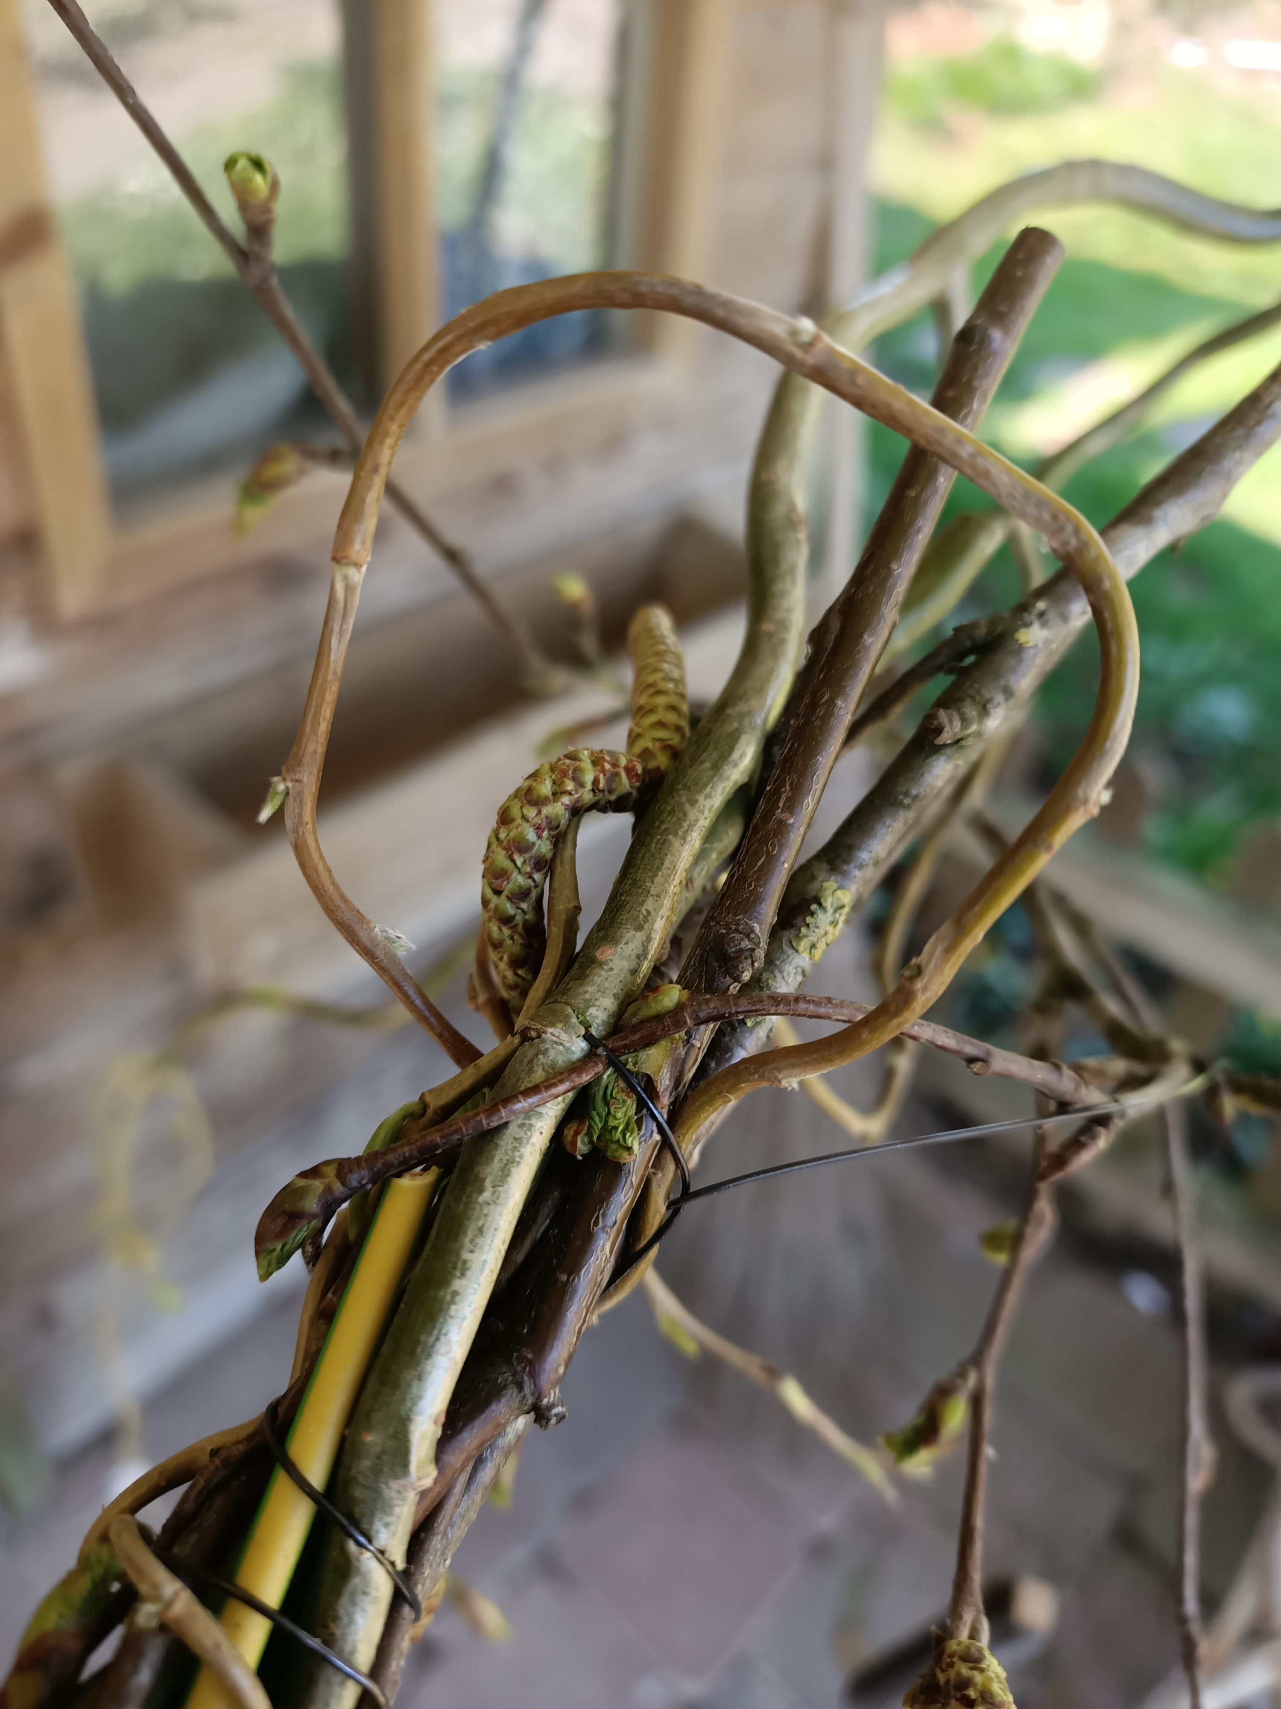 | Je wikkelt de takken om de (stroom)draad die draad mag 1.5 m zijn (die afstand ken je inmiddels Corona afstand!)
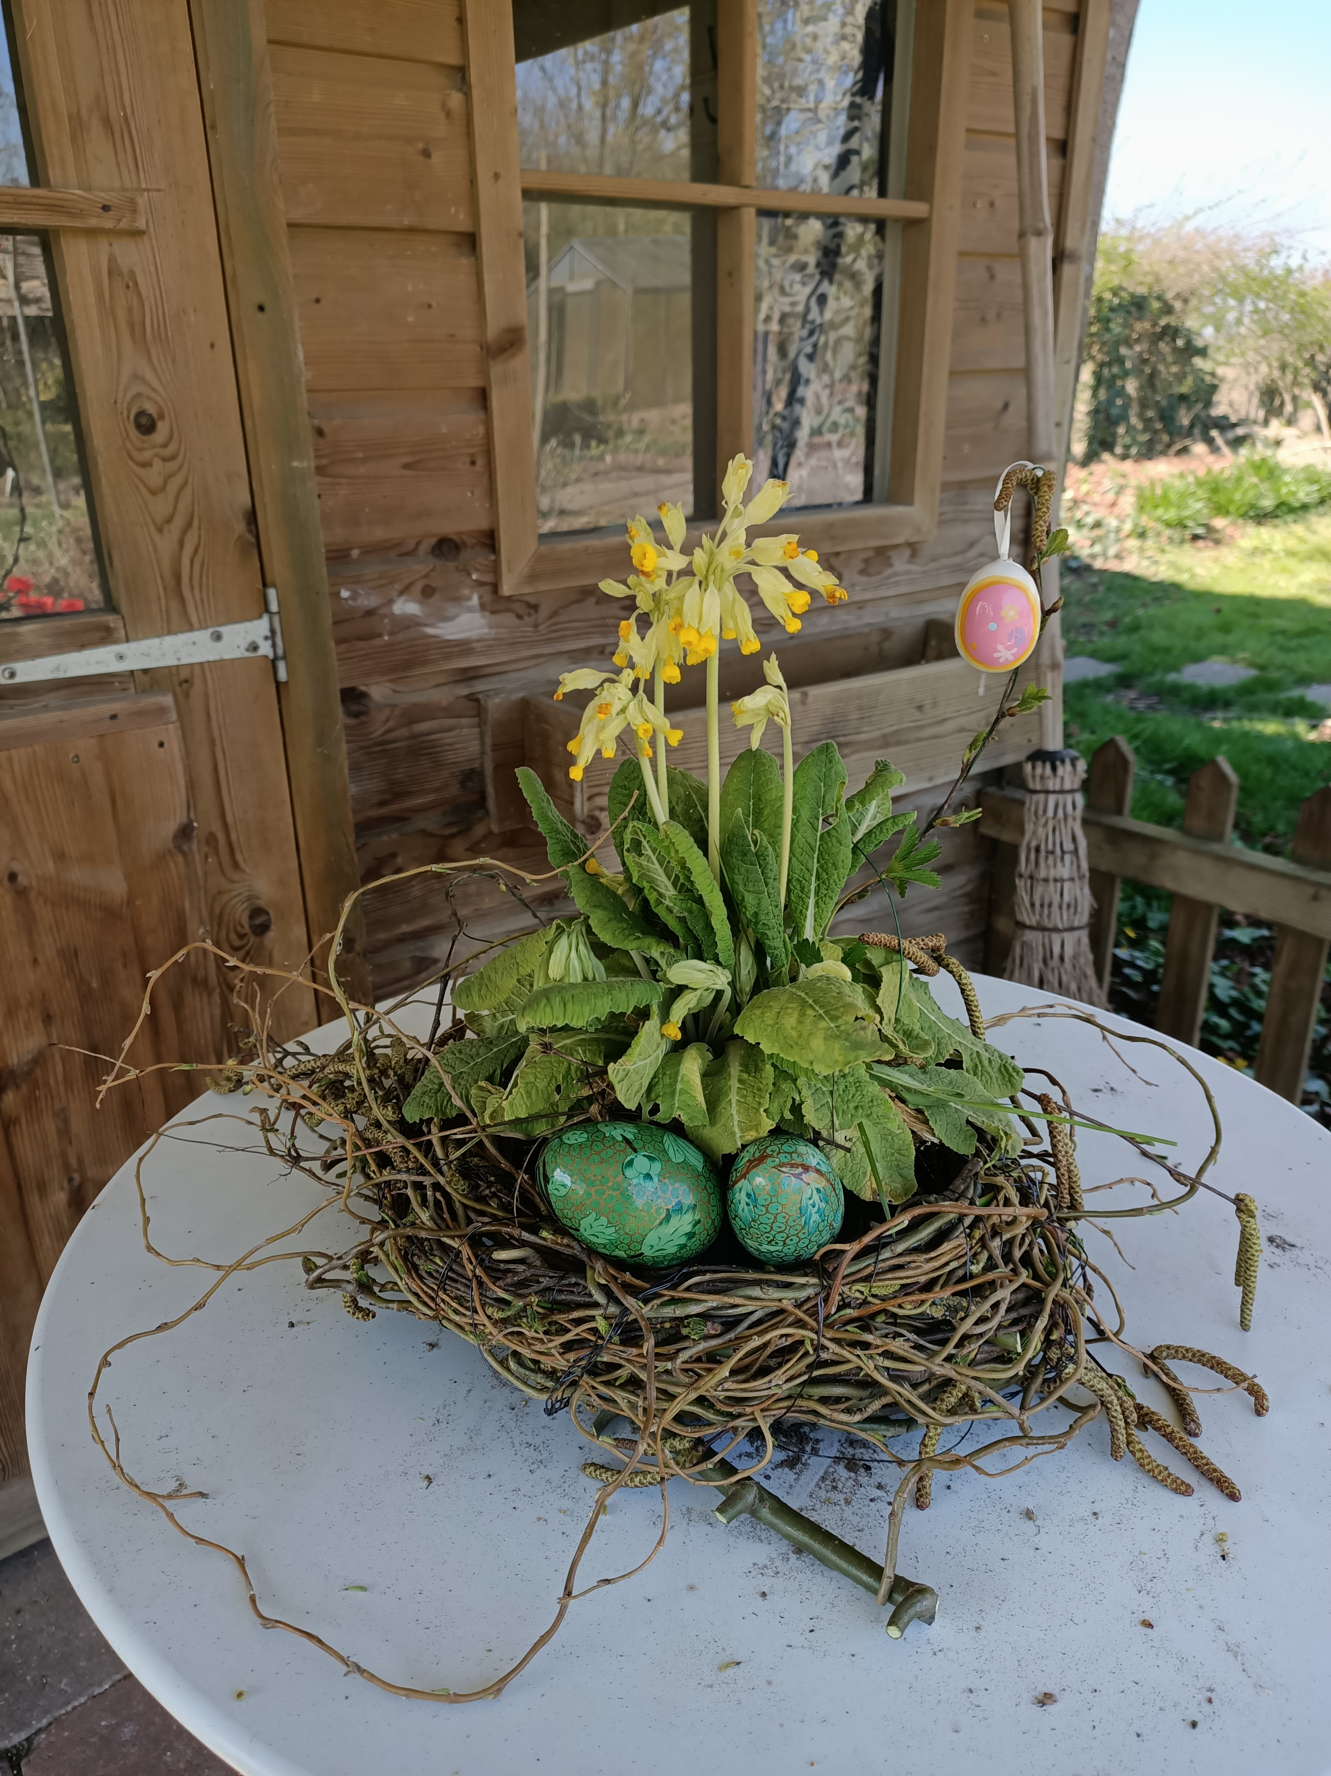 | Je maakt een nest (doen de vogels ook momenteel, hierin plaats je een plantje ( ik heb er een uit mijn tuin genomen en in een pot gezet.(doe wel een schotel onder die pot voor het watergeven!)  De geschilderde eieren plaats je in en om het bakje. | Alles netjes afwerken en opruimen
Ik wil jullie resultaat graag zien dus stuur een foto naar me als bewijs.
Veel plezier en fijne Pasen

